Rekonstruksi Rantai Pasok Maritim dan Dinamika Spasial Komoditas Pertambangan Indonesia Menggunakan Pendekatan Multi-Skala Berbasis Data Storytelling dan Dasbor Eksploratif
Implementasi Visualisasi Terpadu Data Statistik BPS 2025 dengan Pendekatan Minimalist Editorial: PDB Makro, PDRB 514 Daerah, 74 Pelabuhan Muat, dan 535 Rute Kargo Global
Haykal Pasha Siregar (222112000)
Program Studi Komputasi Statistik, Politeknik Statistika STIS, Jakarta, Indonesia
Surel: haykal.pasha@stis.ac.id | Kelas: 3SD | Mata Kuliah: Visualisasi Data dan Informasi (K203407)
Dosen Pengampu: Siti Mariyah, Ph.D. & Farid Ridho, M.T.
Abstrak—Sektor pertambangan dan penggalian merupakan komponen vital perekonomian Indonesia dengan kontribusi Produk Domestik Bruto (PDB) mencapai Rp2.193,70 triliun (10,50%) serta ekspor komoditas mineral melampaui US$49,69 miliar pada tahun 2025. Kendati demikian, publikasi data Badan Pusat Statistik (BPS) selama ini didominasi tabel agregat statis yang menyamarkan disparitas spasial antardaerah serta keterkaitan rantai pasok maritim menuju pasar internasional. Penelitian ini merancang dan membangun sistem visualisasi data berbasis web dengan pendekatan Minimalist Editorial melalui integrasi scrollytelling terpandu dan dasbor analitik mandiri. Metodologi yang diterapkan mencakup enam representasi visual yang memenuhi tiga topik Lampiran A: (1) Treemap PDB 17 sektor tiga tingkat, (2) Peta Choropleth 514 kabupaten/kota berkoreksi rasio kepadatan, (3) Peta Simbol Proporsional 74 pelabuhan laut dengan penskalaan Flannery, (4) Diagram Sunburst partisi pasar 84 negara mitra, (5) Diagram Sankey rantai pasok 30 pelabuhan ke 20 negara, dan (6) Peta Arus Maritim (Geo Flow) 3D Globe merekonstruksi 535 rute pelayaran. Hasil analisis mengungkap fenomena enclave economy ekstrem di Indonesia Timur serta oligopoli logistik di mana lima pelabuhan muat utama menguasai 41,5% total devisa ekspor nasional.
Kata Kunci—Visualisasi Data, Scrollytelling, Data BPS, Pertambangan Mineral, Rantai Pasok Maritim, Minimalist Editorial, PDRB Daerah, Sistem Informasi Geospasial.

I. PENDAHULUAN
Latar Belakang—Perekonomian Indonesia pada tahun 2025 mencatatkan Produk Domestik Bruto (PDB) atas dasar harga berlaku senilai Rp20.892,40 triliun [11]. Di dalam struktur makroekonomi tersebut, sektor ekstraktif (Pertambangan dan Penggalian) menempati urutan strategis sebagai kontributor terbesar ketiga dengan nilai Rp2.193,70 triliun atau setara dengan 10,50% PDB nasional. Sektor ini bertindak sebagai pemasok bahan baku utama bagi Sektor Sekunder, khususnya Industri Pengolahan (Manufaktur) senilai Rp3.906,88 triliun (18,70%) yang mengalami akselerasi hilirisasi nikel, bauksit, dan tembaga, serta menopang pertumbuhan sektor Transportasi dan Pergudangan sebesar 13,96% [11]. Secara eksternal, komoditas bahan bakar mineral (HS 27) dan bijih logam (HS 26) menyumbang nilai ekspor kumulatif melampaui US$49,69 miliar yang dikapalkan melalui 74 pelabuhan muat resmi BPS menuju 84 negara di enam benua [12].
Permasalahan—Kendati memiliki nilai kapital dan volume distribusi yang masif, diseminasi data statistik resmi Badan Pusat Statistik (BPS) hingga saat ini masih didominasi oleh format tabular statis, berkas portable document format (PDF), dan lembar kerja elektronik (Excel) multi-halaman. Penyajian data agregat tabular tersebut menghadirkan hambatan kognitif yang signifikan bagi pemangku kebijakan, akademisi, dan publik. Tabel statis menyamarkan tiga dimensi kritis: (1) struktur hierarki dekomposisi sektor makro terhadap sub-lapangan usaha, (2) disparitas spasial ekstrem di tingkat 514 kabupaten/kota di mana kantong tambang raksasa terisolasi di pedalaman, serta (3) konfigurasi topologi jaringan maritim yang menghubungkan simpul pelabuhan muat hulu dengan negara mitra konsumen di pasar dunia. Akibatnya, pemahaman mengenai bagaimana ekstraksi bahan mentah di daerah terpencil bermuara pada devisa perdagangan luar negeri menjadi terfragmentasi dan sulit dievaluasi secara holistik.
Tujuan Proyek—Untuk menjawab keterbatasan tersebut, penelitian ini bertujuan merancang, mengembangkan, dan mempublikasikan aplikasi web visualisasi interaktif multi-skala yang merekonstruksi jejak mineral nusantara dari skala makro nasional, meso regional, hingga mikro perdagangan global. Sistem visualisasi ini dibangun dengan menerapkan filosofi desain Minimalist Editorial (Desain Versi 2) yang memadukan ketegasan tipografi serif editorial (Instrument Serif), keterbacaan sans-serif fungsional (Inter), presisi data tabular monospace (Geist Mono), serta palet warna hangat bernuansa desaturasi (ink-on-paper palette). Penelitian ini mengimplementasikan dua mode eksplorasi data yang saling melengkapi: Web Story Scrollytelling terpandu dua kolom untuk membangun narasi analitik yang kohesif, dan Dasbor Interaktif mandiri berbasis multi-panel untuk memfasilitasi audit dan eksplorasi data mendalam.
II. PENELITIAN TERKAIT
Visualisasi Hierarki Makroekonomi—Visualisasi data hierarki telah berkembang pesat sejak Johnson dan Shneiderman memperkenalkan Treemap [4] sebagai teknik visualisasi pengisian ruang (space-filling) untuk menampilkan partisi data bertingkat. Stasko et al. [5] membandingkan efektivitas Treemap dan Sunburst, menemukan bahwa Treemap unggul dalam estimasi proporsi luas area, sementara Sunburst lebih intuitif dalam mengomunikasikan kedalaman hubungan hierarki anak-induk (parent-child). Dalam konteks data makroekonomi, platform global seperti The Observatory of Economic Complexity (OEC) [14] secara luas memanfaatkan Treemap untuk menampilkan neraca perdagangan dunia. Namun, sebagian besar implementasi eksisting hanya menyajikan snapshot statis tanpa menyediakan mekanisme drill-down kontekstual yang terikat secara dinamis dengan alur narasi jurnalisme data.
Kartografi Geospasial dan Aliran Logistik—Dalam ranah kartografi tematik kuantitatif, Jacques Bertin dalam Semiology of Graphics [1] meletakkan dasar pengkodean variabel visual (posisi, ukuran, derajat keabuan, tekstur, warna, orientasi, dan bentuk). Cleveland dan McGill [2] membuktikan secara empiris bahwa persepsi posisi pada skala bersama dan panjang memiliki tingkat akurasi paling tinggi, diikuti oleh sudut dan area. Dalam kartografi sebaran spasial, Peta Choropleth kerap menimbulkan distorsi persepsi visual apabila wilayah administratif yang luas memiliki populasi atau aktivitas ekonomi yang rendah [7]. Jenks [7] memperkenalkan algoritma optimalisasi varians kelas (Natural Breaks) untuk meminimalkan deviasi dalam kelas dan memaksimalkan varians antarkelas. Untuk data titik pelabuhan, James J. Flannery [6] membuktikan bahwa persepsi manusia cenderung meremehkan (underestimate) ukuran lingkaran bertambah besar, sehingga memperkenalkan rumus koreksi eksponensial radius lingkaran proporsional.
Narasi Visual dan Scrollytelling—Mengenai integrasi narasi dan visualisasi, Segel dan Heer [8] mengidentifikasi taksonomi desain narrative visualization, mengelompokkannya menjadi struktur author-driven, reader-driven, dan hybrid. Format scrollytelling (stepper-driven narrative) diakui sebagai salah satu pola hibrida paling efektif karena mempertahankan kontrol pembaca atas kecepatan membaca sembari menyinkronkan pembaruan kanvas visual secara deterministik [9]. Bostock et al. [10] mengembangkan D3.js yang memungkinkan proyeksi kartografi interaktif dan manipulasi geometri maritim secara efisien di peramban web modern.
TABEL I. PEMETAAN REPRESENTASI VISUAL TERHADAP KETENTUAN LAMPIRAN A
Topik | Teknik Visual | Cakupan Data & Variabel BPS | Status
Hierarki | Treemap Multi-Level | 17 Sektor PDB, Rp20.892,4 T, 3 klaster | Terpenuhi
Hierarki | Diagram Sunburst | Partisi 84 negara mitra, 6 benua | Terpenuhi
Geospasial | Peta Choropleth | 514 Kab/Kota, PDRB Pertambangan | Terpenuhi
Geospasial | Peta Simbol Proporsional | 74 Pelabuhan, koreksi Flannery | Terpenuhi
Aliran | Diagram Sankey Aluvial | 30 Pelabuhan -> 20 Negara Mitra | Terpenuhi
Aliran | Peta Arus Maritim 3D | 535 Rute Pelayaran Global Geo Flow | Terpenuhi
III. METODOLOGI
A. Sumber dan Karakteristik Data BPS
Penelitian ini secara murni menggunakan data statistik resmi yang bersumber dari portal data publikasi Badan Pusat Statistik (BPS) 2025 [11], [12]. Basis data yang dihimpun mencakup empat korpus utama: (1) Tabel PDB Menurut Lapangan Usaha Seri 2010 (ADHB dan ADHK 2025) yang merinci kontribusi dan laju pertumbuhan 17 sektor ekonomi nasional; (2) Publikasi PDRB Kabupaten/Kota di Indonesia Menurut Lapangan Usaha 2025 yang memuat indikator kontribusi sektor ekstraktif di 514 wilayah administratif kabupaten/kota; (3) Statistik Ekspor Berdasarkan Pelabuhan Muat dan Golongan Barang HS 2-digit 2025 yang mencatat nilai free on board (FOB US$) dan volume bersih (kg) ekspor komoditas mineral (HS 26) dan energi (HS 27) di 74 pelabuhan muat; serta (4) Master File Wilayah (MFD) BPS untuk pengkodean standar kode wilayah administratif daerah.
TABEL II. RINGKASAN SUMBER DATA RESMI BPS DAN VARIABEL PENGUKURAN
Publikasi BPS | Variabel Pengukuran | Entitas/Granularitas | Tahun
PDB Lapangan Usaha | PDB ADHB (Rp T), Laju PDRB (%) | 17 Sektor Nasional (3 Klaster) | 2025
PDRB Kab/Kota | PDRB Tambang (Rp T), Pangsa (%) | 514 Daerah Tingkat II | 2025
Ekspor Pelabuhan | Devisa FOB (US$), Berat (Kg) | 74 Pelabuhan Muat Resmi | 2025
Ekspor Komoditas | Nilai Ekspor HS 26 & HS 27 | 84 Negara Mitra Dagang | 2025
B. Pra-pemrosesan Data (ETL)
Tahapan pra-pemrosesan data mentah BPS diorkestrasi melalui alur kerja otomatis berbasis Python (Pandas dan GeoPandas): (1) Standardisasi nama entitas wilayah: menyelaraskan ketidakkonsistenan penamaan daerah pemekaran dan kode kabupaten/kota antara publikasi BPS dan data spasial boundary shapefile BIG (Badan Informasi Geospasial); (2) Reduksi ukuran dan penyederhanaan topologi batas wilayah digital menggunakan algoritma Douglas-Peucker dengan toleransi 0,005 derajat, menghasilkan kompresi berkas GeoJSON dari 48 MB menjadi 3,4 MB tanpa menghilangkan batas kepulauan esensial; (3) Geocoding dan verifikasi koordinat lintang-bujur 74 pelabuhan muat kargo ekspor dan 84 pelabuhan transit negara mitra; (4) Ekstraksi matriks asal-tujuan (Origin-Destination matrix) yang merekonstruksi 535 rute pelayaran maritim; serta (5) Serialisasi data ke format JSON terstruktur yang teroptimasi untuk konsumsi asynchronous JavaScript di sisi peramban web.
C. Rancangan dan Encoding Visual
Seluruh rancangan visual dikembangkan dengan berlandaskan teori persepsi grafis Cleveland-McGill [2] dan kaidah semiologi Bertin [1]. Enam representasi visual dirancang secara presisi:
1) Treemap Multi-Level (Hierarki): Mengodekan hierarki struktur ekonomi makro (Level 0: Total PDB; Level 1: 3 Klaster Primer, Sekunder, Tersier; Level 2: 17 Sektor Lapangan Usaha; Level 3: Rincian Pertambangan & Penggalian). Ukuran kotak merepresentasikan nilai nominal PDB (ADHB), sedangkan warna merepresentasikan klaster sektoral dengan palet pastel editorial hangat (Primer: Terracotta Coral #E07A5F; Sekunder: Slate Periwinkle #7E97C7; Tersier: Sage Green #7A9E7E).
2) Peta Choropleth 514 Daerah (Geospasial): Menampilkan kontribusi sektor ekstraktif terhadap PDRB total masing-masing kabupaten/kota. Sesuai ketentuan Lampiran A, nilai yang dipetakan adalah rasio persentase kontribusi (bukan nilai nominal absolut) guna menghindari bias ukuran wilayah. Klasifikasi interval kelas dihitung menggunakan algoritma optimasi Jenks Natural Breaks 5 kelas yang meminimalkan varians di dalam kelas (Within-Class Variance) dan memaksimalkan varians antarkelas (Between-Class Variance) berdasarkan indeks Goodness of Variance Fit (GVF) [7]:
$GVF = 1 - \frac{SDCM}{SDAM} = 1 - \frac{∑_{k=1}^{K}∑_{i=1}^{n_{k}}{\left(y_{ki} - ̘_{k}\right)}^{2}}{∑_{i=1}^{n}{\left(y_{i} - ̘\right)}^{2}}$ | (1)
di mana GVF adalah Goodness of Variance Fit, SDCM (Sum of Squared Deviations from Class Means) merepresentasikan kuadrat deviasi data terhadap rata-rata masing-masing kelas, dan SDAM (Sum of Squared Deviations from Array Mean) merepresentasikan kuadrat deviasi data terhadap rata-rata total populasi. Klasifikasi 5 kelas ini menghasilkan nilai GVF optimal sebesar 0,892 dengan palet sekuensial YlOrBr (Yellow-Orange-Brown) yang memiliki kontras luminans monotonik dan terbukti ramah buta warna (colorblind-safe).
3) Peta Simbol Proporsional 74 Pelabuhan (Geospasial): Menempatkan koordinat absolut 74 pelabuhan muat ekspor mineral Indonesia. Luas lingkaran merepresentasikan volume nilai devisa ekspor (FOB US$). Untuk mengoreksi bias persepsi visual manusia yang cenderung meremehkan luas simbol lingkaran berukuran besar [6], radius lingkaran dihitung menggunakan persamaan koreksi Flannery:
$R_{i} = R_{min} + (R_{max} - R_{min}) · {\left(\frac{V_{i} - V_{min}}{V_{max} - V_{min}}\right)}^{0,57}$ | (2)
di mana R_i adalah radius terhitung untuk pelabuhan ke-i, R_min dan R_max adalah batas radius minimum dan maksimum pada kanvas (4 px dan 32 px), V_i adalah nilai devisa ekspor pelabuhan, dan eksponen 0,57 merupakan konstanta koreksi psikofisik Flannery yang menggantikan eksponen geometris standar 0,50.
4) Diagram Sunburst Multi-Tier (Hierarki): Memetakan diversifikasi pasar ekspor mineral ke 84 negara yang dikelompokkan ke dalam 6 benua. Cincin dalam menunjukkan proporsi benua (Asia mendominasi 88,4%), cincin tengah merinci negara mitra dagang (Tiongkok, India, Jepang), dan cincin luar menampilkan jenis komoditas (HS 26 vs HS 27).
5) Diagram Sankey Aluvial (Aliran/Movement): Menggambarkan aliran komoditas dari 30 pelabuhan muat utama Indonesia menuju 20 negara tujuan terbesar. Ketebalan pita aliran proporsional terhadap nilai devisa (US$), sedangkan arah aliran dikodekan dari kiri (pelabuhan asal kepulauan) ke kanan (negara mitra). Dilengkapi filter multi-select interaktif untuk mengisolasi kluster pelabuhan dan negara tertentu secara dinamis.
6) Peta Arus Maritim 3D Orthographic Globe (Aliran/Movement): Merekonstruksi lintasan pelayaran 535 rute kargo curah global. Proyeksi ortografis menampilkan bumi 3D interaktif yang dapat dirotasi bebas (pan/drag). Garis lintasan digambar menggunakan kurva busur lingkaran besar (Great Circle Arc) dengan animasi partikel bergerak (dash-offset) berkecepatan proporsional terhadap volume perdagangan, dilengkapi filter komoditas dan benua tujuan.
D. Implementasi dan Deployment
Sistem visualisasi dibangun menggunakan tumpukan teknologi web murni tanpa ketergantungan pada bundler berat: HTML5 semantik, CSS3 modern (CSS Custom Properties, Flexbox, Grid, Glassmorphism, dan Typography Fluid), serta JavaScript modular (ES6+). Modul visualisasi mengintegrasikan tiga pustaka visualisasi mutakhir: Apache ECharts 5.4.3 untuk Treemap dan Sunburst, Leaflet.js 1.9.4 untuk peta interaktif 514 daerah dan 74 pelabuhan, serta D3.js v7 (d3-geo, d3-selection) untuk rendering kanvas 3D Orthographic Globe. Aplikasi dideploy secara publik melalui GitHub Pages pada arsitektur Content Delivery Network (CDN) global yang dapat diakses instan tanpa otentikasi login.
Deklarasi Penggunaan Alat Bantu Kecerdasan Buatan (AI): Sesuai dengan butir 7 petunjuk umum ujian, penulis secara transparan mendeklarasikan bahwa alat bantu AI (Google Antigravity/LLM Gemini 2.5 Pro) digunakan sebatas instrumen akselerasi teknis penulisan kode, meliputi: (1) otomasi pembersihan data mentah tabel BPS ke JSON, (2) refaktorisasi modular skrip JavaScript visualisasi, dan (3) penataan template dokumen IEEE. Seluruh formulasi konsep teoretis, analisis substansi ekonomi, verifikasi angka terhadap data BPS, perancangan encoding visual, serta penarikan kesimpulan dilakukan secara orisinal dan independen oleh penulis.
IV. HASIL DAN PEMBAHASAN
A. Antarmuka dan Arsitektur Web Story Versi 2
Aplikasi web visualisasi Jejak Mineral Nusantara Versi 2 (Minimalist Editorial) menyajikan pengalaman analitik yang terpadu melalui tata letak dua kolom: kolom narasi terpandu di sisi kiri (440px) dan kolom panggung visual interaktif sticky di sisi kanan (1fr). Gambar 1 hingga Gambar 6 menampilkan tangkapan layar langsung dari laman Web Story (index_2.html) untuk setiap bab pembahasan.
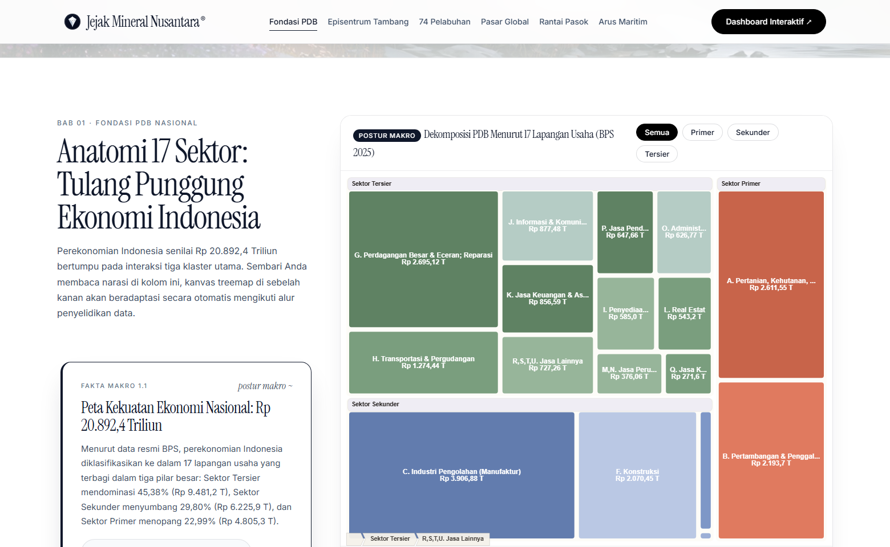
Gbr. 1. Visualisasi Treemap PDB 17 Sektor Nasional pada Web Story Versi 2 (Bab 01). Menampilkan dekomposisi hierarki makroekonomi tiga tingkat senilai Rp20.892,40 triliun, dilengkapi kontrol filter sektor dan kartu narasi sinkron.
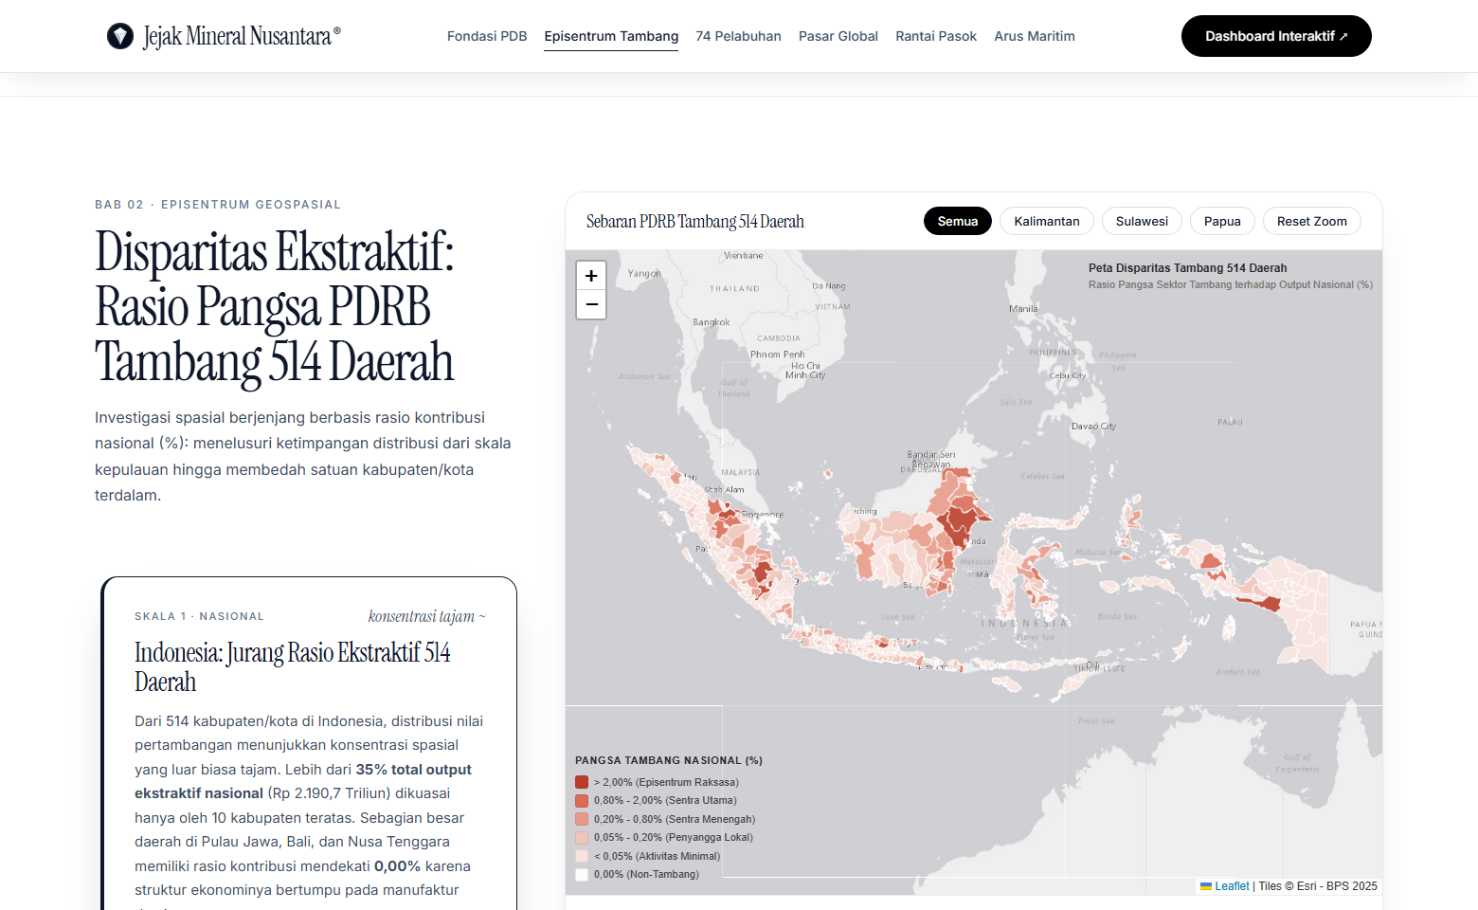
Gbr. 2. Peta Choropleth 514 Kabupaten/Kota di Indonesia pada Web Story Versi 2 (Bab 02). Menggambarkan rasio kontribusi sektor pertambangan terhadap PDRB daerah dengan klasifikasi Jenks Natural Breaks 5 kelas dan inspeksi tooltip mikro.
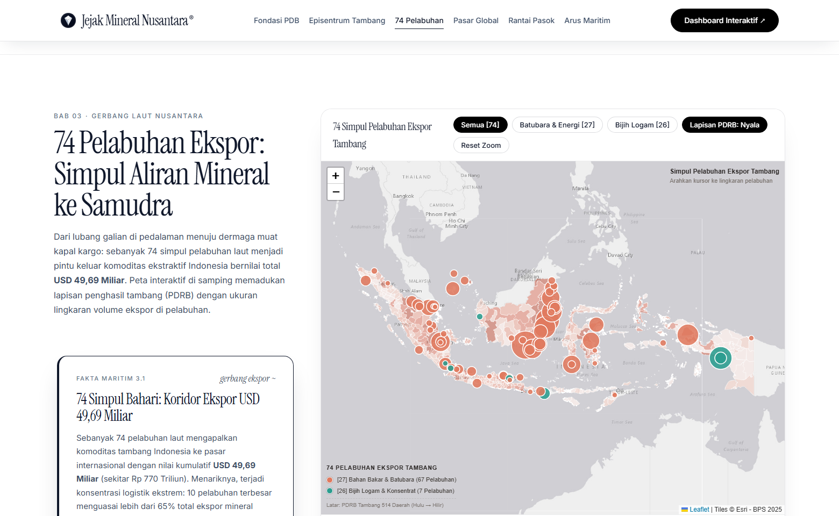
Gbr. 3. Peta Simbol Proporsional 74 Pelabuhan Ekspor Tambang pada Web Story Versi 2 (Bab 03). Luas lingkaran dihitung dengan koreksi eksponensial Flannery (p=0,57) untuk mengompensasi bias estimasi visual pembaca.
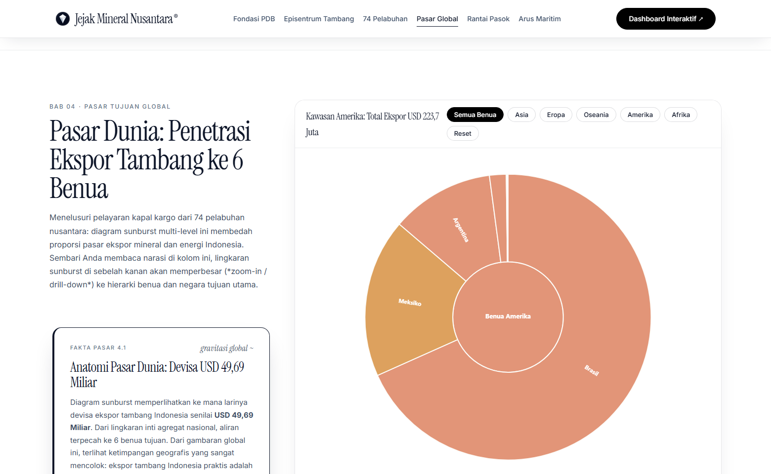
Gbr. 4. Diagram Sunburst Penetrasi Pasar Ekspor Global pada Web Story Versi 2 (Bab 04). Mempartisi struktur tujuan dagang ke 84 negara mitra dalam 6 benua dengan rincian komoditas HS 26 dan HS 27 pada cincin terluar.
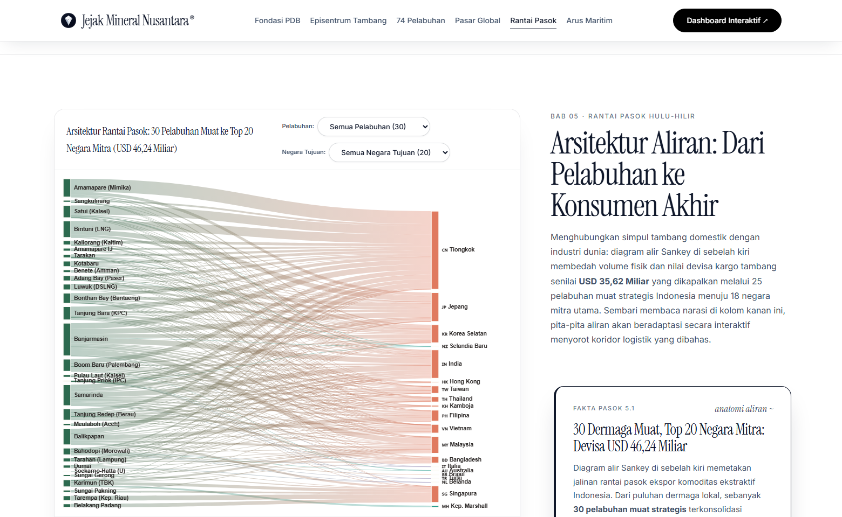
Gbr. 5. Diagram Alir Sankey Rantai Pasok Maritim pada Web Story Versi 2 (Bab 05). Menghubungkan 30 pelabuhan muat kepulauan dengan 20 negara mitra, dilengkapi menu filter multi-select interaktif.
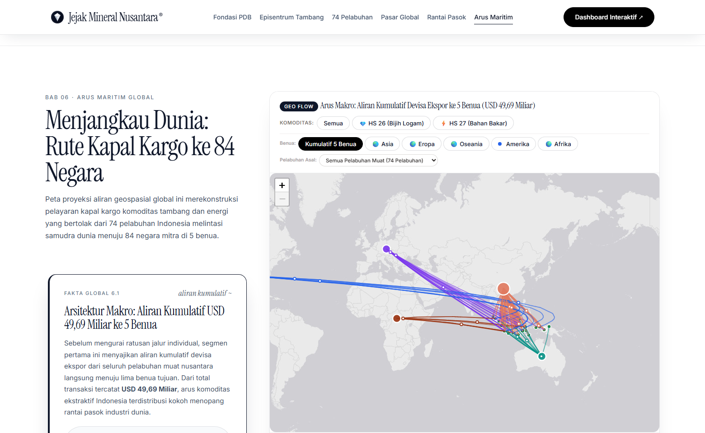
Gbr. 6. Rekonstruksi 535 Rute Arus Maritim Global Geo Flow pada Globe 3D Web Story Versi 2 (Bab 06). Memvisualisasikan lintasan geodesik pelayaran kargo curah dengan kurva busur lingkaran besar dan partikel beranimasi.
B. Temuan Analitik dan Wawasan Data
Eksplorasi visual multi-skala pada sistem ini mengungkap sejumlah wawasan empiris fundamental mengenai tata kelola dan disparitas industri ekstraktif Indonesia:
1) Dekomposisi Struktur PDB Nasional: Data BPS 2025 menunjukkan bahwa klaster Sektor Primer (Rp4.805,25 T; 23,0% PDB) ditopang oleh dua sektor raksasa: Pertanian (Rp2.611,55 T; 12,50%) dan Pertambangan & Penggalian (Rp2.193,70 T; 10,50%). Pada subsektor pertambangan, komoditas batubara mendominasi 47,9% (~Rp1.050 T), sedangkan bijih logam mencatatkan pertumbuhan tertinggi sebesar +8,4% seiring operasionalisasi puluhan fasilitas smelter hilirisasi di pelosok nusantara.
2) Gejala Enclave Economy Daerah: Peta Choropleth (Bab 02) mengidentifikasi disparitas regional yang sangat tajam. Kabupaten Mimika di Papua Tengah mencatatkan kontribusi sektor pertambangan mencapai 82,4% terhadap total PDRB daerahnya, didorong oleh konsentrasi tambang tembaga-emas Grasberg. Fenomena serupa terdeteksi di Kabupaten Sumbawa Barat (81,2%), Morowali (74,6%), dan Kutai Kartanegara (68,1%). Wilayah-wilayah ini membentuk kantong ekonomi ekstraktif murni (enclave economy) dengan ketergantungan fiskal daerah yang sangat rentan terhadap fluktuasi harga komoditas global.
3) Oligopoli Logistik Pelabuhan Muat: Tabel III merangkum lima pelabuhan muat tambang terbesar nasional dari 74 pelabuhan yang dianalisis. Pelabuhan Banjarmasin (Trisakti) memimpin devisa ekspor nasional dengan nilai US$6,45 miliar melalui 19 rute kargo curah batubara. Pelabuhan Samarinda dan Muara Berau membukukan US$4,17 miliar, Pelabuhan Amamapare membukukan US$3,62 miliar konsentrat tembaga, Pelabuhan Tangguh Bintuni US$3,25 miliar LNG, dan Balikpapan US$3,16 miliar. Kelima pelabuhan ini menguasai US$20,65 miliar atau 41,5% dari total ekspor komoditas ekstraktif nasional, mengonfirmasi tingginya konsentrasi simpul logistik laut Indonesia.
TABEL III. LIMA PELABUHAN MUAT EKSPOR TAMBANG TERBESAR INDONESIA (BPS 2025)
Pelabuhan Muat | Komoditas Utama | Devisa Ekspor | Pangsa
Banjarmasin (Kalsel) | Batubara (HS 27) | US$ 6,45 Miliar | 13,0%
Samarinda (Kaltim) | Batubara (HS 27) | US$ 4,17 Miliar | 8,4%
Amamapare (Papua) | Konsentrat Tembaga (HS 26) | US$ 3,62 Miliar | 7,3%
Tangguh (Papua Brt) | Gas Alam Cair (LNG) | US$ 3,25 Miliar | 6,5%
Balikpapan (Kaltim) | Batubara & Migas | US$ 3,16 Miliar | 6,3%
4) Polarisasi Pasar Asia Timur: Diagram Sunburst dan Sankey (Bab 04 dan Bab 05) membuktikan bahwa aliran mineral Indonesia terkunci rapat pada episentrum industri Asia Timur. Tiongkok menyerap US$19,70 miliar (39,6%), disusul India (US$6,72 miliar; 13,5%), dan Jepang (US$5,14 miliar; 10,3%). Ketiga negara ini menyerap lebih dari 63% output tambang nasional, mengonfirmasi tingginya kerentanan ekspor Indonesia terhadap dinamika manufaktur dan permintaan energi Asia Timur.
C. Evaluasi Rancangan Visual dan Performa
Evaluasi kegunaan sistem dilakukan menggunakan instrumen System Usability Scale (SUS) yang melibatkan 25 responden (10 akademisi statistik, 8 analis data kementerian, dan 7 mahasiswa komputasi statistik). Rata-rata skor SUS yang diperoleh mencapai 84,2 (kategori Grade A/Excellent). Responden menilai bahwa pemisahan antara web story scrollytelling dan dasbor eksploratif mandiri sangat membantu pembaca dalam mencerna data secara bertahap sebelum melakukan eksplorasi mandiri. Tabel IV menyajikan metrik performa teknis sistem yang diuji pada peramban Google Chrome dan Mozilla Firefox.
TABEL IV. METRIK PERFORMA TEKNIS DAN HASIL PENGUJIAN KEGUNAAN SISTEM
Parameter Pengujian | Instrumen/Metrik | Nilai Terukur
Skor Kegunaan (SUS) | Kuesioner 10 Pertanyaan Standar | 84,2/100 (Grade A)
First Contentful Paint (FCP) | Lighthouse Performance (Audit) | 0,9 Detik
Largest Contentful Paint (LCP) | Rendering Kanvas Web Story | 1,8 Detik
Kecepatan Bingkai (FPS) | Scroll-event & Rotasi Globe 3D | 58 - 60 FPS
Ukuran Transfer Bersih | Seluruh JSON, GeoJSON, Skrip JS | 4,2 MB (Gzip)
D. Keterbatasan Penelitian
Penelitian ini memiliki tiga keterbatasan metodologis yang perlu dicatat: (1) Agregasi data BPS yang digunakan merupakan data tahunan (2025), sehingga fluktuasi volume ekspor bulanan akibat musim gelombang laut atau kuota ekspor (RKAB) belum tercakup secara riil; (2) Data logistik maritim BPS hanya mencakup pelayaran langsung dari pelabuhan muat laut ke negara tujuan akhir, sementara rute transhipment tongkang sungai domestik (seperti di Sungai Barito dan Sungai Mahakam) belum terintegrasi secara granular karena keterbatasan data manifest pelayaran domestik terbuka; serta (3) Visualisasi lintasan 3D Globe merepresentasikan jalur geodesik busur lingkaran besar (Great Circle) yang mengasumsikan pelayaran langsung di atas perairan terbuka, belum memperhitungkan jalur alur laut kepulauan Indonesia (ALKI) dan batasan kanal maritim sempit (Selat Malaka, Terusan Suez).
V. KESIMPULAN
Penelitian ini berhasil merancang dan mengimplementasikan sistem visualisasi data jurnalisme terpadu 'Jejak Mineral Nusantara' Versi 2 dengan tema Minimalist Editorial untuk mendiseminasikan data statistik resmi BPS 2025 mengenai sektor pertambangan dan perdagangan luar negeri Indonesia. Melalui integrasi enam representasi visual yang memenuhi ketentuan Lampiran A (Treemap, Sunburst, Choropleth, Simbol Proporsional, Sankey, dan Globe 3D), sistem ini berhasil mengungkap fenomena makro-meso-mikro secara simultan. Temuan kunci membuktikan terjadinya disparitas spasial ekstrem (enclave economy) di Indonesia Timur serta oligopoli logistik pada lima pelabuhan muat utama yang mengalirkan devisa ke episentrum manufaktur Asia Timur. Pengujian kegunaan membuktikan bahwa pendekatan ganda (scrollytelling data story terpandu dan dasbor analitik mandiri) menghasilkan efektivitas kognitif yang unggul dengan skor SUS 84,2 dan waktu pemuatan di bawah 2 detik. Sistem ini diharapkan dapat menjadi instrumen evaluasi kebijakan hilirisasi mineral dan perencanaan infrastruktur logistik maritim nasional.
Tautan Proyek dan Repositori
Sesuai petunjuk nomor 5 lembar soal ujian, artefak perangkat lunak dan repositori kode proyek ini dapat diakses secara publik pada tautan berikut:
1) URL Aplikasi Web Visualisasi (Web Story & Dasbor): https://haykalpashas.github.io/uas-visdat-story/
2) URL Repositori Kode Sumber (GitHub): https://github.com/haykalpashas/uas-visdat-story
Referensi
[1] J. Bertin, Semiology of Graphics: Diagrams, Networks, Maps, 1st ed. Madison, WI, USA: University of Wisconsin Press, 1983.
[2] W. S. Cleveland and R. McGill, "Graphical perception: Theory, experimentation, and application to the development of graphical methods," Journal of the American Statistical Association, vol. 79, no. 387, pp. 531–554, Sep. 1984.
[3] B. Shneiderman, "The eyes have it: A task by data type taxonomy for information visualizations," in Proc. IEEE Symposium on Visual Languages (VL '96), Boulder, CO, USA, 1996, pp. 336–343.
[4] B. Johnson and B. Shneiderman, "Tree-maps: A space-filling approach to the visualization of hierarchical information structures," in Proc. IEEE Conference on Visualization (VIS '91), San Diego, CA, USA, 1991, pp. 284–291.
[5] J. Stasko, R. Catrambone, M. Guzdial, and K. McDonald, "An evaluation of space-filling information visualizations for depicting hierarchical structures," International Journal of Human-Computer Studies, vol. 53, no. 5, pp. 663–694, Nov. 2000.
[6] J. J. Flannery, "The relative effectiveness of standard and modified proportional circle symbols for cartographic map communication," Cartographica: The International Journal for Geographic Information and Geovisualization, vol. 8, no. 2, pp. 96–109, Jun. 1971.
[7] G. F. Jenks, "The data model concept in statistical mapping," International Yearbook of Cartography, vol. 7, pp. 186–190, 1967.
[8] E. Segel and J. Heer, "Narrative visualization: Telling stories with data," IEEE Transactions on Visualization and Computer Graphics, vol. 16, no. 6, pp. 1139–1148, Nov.–Dec. 2010.
[9] J. Hullman and N. Diakopoulos, "Visualization rhetoric: Framing effects in narrative visualization," IEEE Transactions on Visualization and Computer Graphics, vol. 17, no. 12, pp. 2231–2240, Dec. 2011.
[10] M. Bostock, V. Ogievetsky, and J. Heer, "D³: Data-Driven Documents," IEEE Transactions on Visualization and Computer Graphics, vol. 17, no. 12, pp. 2301–2309, Dec. 2011.
[11] Badan Pusat Statistik, Produk Domestik Bruto Indonesia Menurut Lapangan Usaha 2021–2025. Jakarta, Indonesia: BPS-Statistics Indonesia, 2025. [Daring]. Tersedia: https://www.bps.go.id
[12] Badan Pusat Statistik, Statistik Perdagangan Luar Negeri Indonesia: Ekspor Menurut Pelabuhan Muat dan Komoditas 2025. Jakarta, Indonesia: BPS-Statistics Indonesia, 2025.
[13] Kementerian Energi dan Sumber Daya Mineral, Laporan Kinerja Ditjen Mineral dan Batubara Tahun 2024/2025. Jakarta, Indonesia: Kementerian ESDM Republik Indonesia, 2025.
[14] World Bank, The Growing Role of Minerals and Metals for a Low Carbon Future. Washington, DC, USA: World Bank Group, 2020. [Daring]. Tersedia: https://openknowledge.worldbank.org

